

Étude par écrit et devoirs de la semaine:

**Français:** LudiQ pp. 26, 27, 28 et 29 *(Merci de remettre votre duotang de leçons corrigé et signé au plus tard le mardi matin.)*

**Math.:** MatiQ pp. 25, 26 et 28

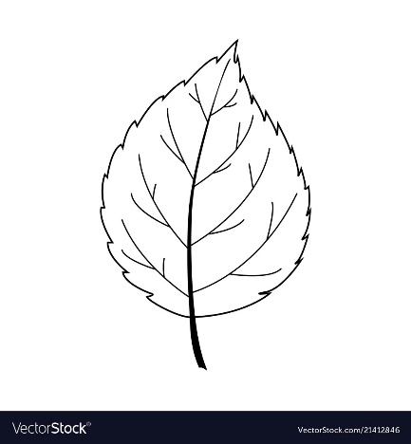



**Anglais:**

**Musique**: AUTOCOLLANT

DE MME HÉLÈNE🡺

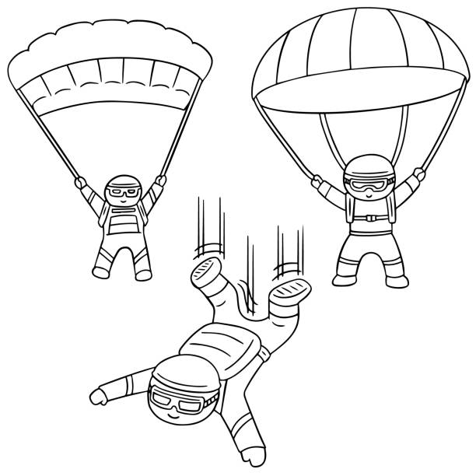

**univers social:** ⚫ jeudi 25 septembre: examen de reprise sur la carte du Canada (provinces, territoires et

14 capitales). Seul le plus fort des 2 résultats sera conservé. Un pointage sera attribué à l’orthographe (gare aux majuscules!).

**français grammaire:** homophones: SOT – SEAU – SAUT – SCEAU

⚫ les fonctions du GN dans la phrase, LudiQ p. 26 et Carnet des savoirs pp. 16, 17 et 18 *(lisez ces pages 2 ou 3 fois afin d’avoir une idée d’ensemble, mais ne vous inquiétez pas des doutes et des incompréhensions… Mais nous les reverrons en profondeur dans les prochaines semaines)*.

⚫ la liste des verbes attributifs (seulement), Carnet des savoirs p. 12

⚫ les modes du verbe, LudiQ p. 27

⚫ Le temps simples et les temps composés, LudiQ p. 28

⚫ révision verbe et mode, Carnet des savoirs pp. 34 et 35

**vocabulaire:** ⚫ Liste BLOC 4, «Le son [O]», agenda p. 35

+ le mot «un tilde», qui identifie le symbole du S couché qu’on place au-dessus du N espagnol (español)

**conjugaison:** ⚫ congé cette semaine

**mathématiques:** congé de tables cette semaine

⚫ manipulation du rapporteur d’angles (lecture des angles dans les deux sens), Carnet des savoirs p. 7

⚫ distinguer angle droit (90°), angle aigu (<90°) et angle obtus (>90°), Carnet des savoirs p. 7

⚫ distinguer triangle scalène, isocèle et équilatéral, Carnet des savoirs p. 7

⚫ les mots isométrique, parallèle et perpendiculaire (nous les définirons en classe), MatiQ p. 27

⚫ revoir les mots base, exposant et puissance, Carnet des savoirs p. 10

Étude:





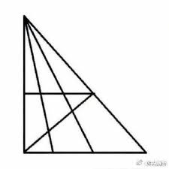





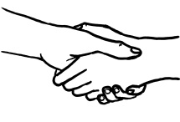

Mot maison-école: _____________________________________________________________

________________________________________________________________________________________

52

***suite au verso 🡺***

|  |  |
| --- | --- |
| 14,881 BEST Oak Leaf Outline IMAGES, STOCK PHOTOS &amp; VECTORS | Adobe Stock  **lundi (14h19 équinoxe d’automne):**  *(dîner en classe) 10h20 entraînement course*  *13h15 anglais*  *14h35 rencontre avec la médiatrice Myranda Plourde*  *15h45 départ pour la Maison Théâtre (groupe «501»)*  **mardi:**  *8h20 gym et course*  *(dîner au gym) 10h50 sciences…*  *13h20 tutorat avec Mme Isabelle*  *15h35 AIDE AUX DEVOIRS* | **mercredi:** *9h30 éducation physique*  *(dîner au gym) 14h45 fin des classes*  **jeudi JOYEUX ANNIVERSAIRE MORGAN:**  *(dîner au loft) 8h45 dictée avec les mots de la semaine*  *9h30 musique*  **🡺**dépôt Caisse Scolaire (le faire avant 13h):  Maple Leaf Line Drawing HD Stock Images | Shutterstock *13h15 entraînement course*  **vendredi:**  *(dîner au corridor) 8h30 contrôle de leçons*  *9h30 anglais* |
| **LUNDI 29 SEPTEMBRE:** prise de photos (soyez présents!) et sortie à la Maison de la Culture à 13h00 (les élèves qui dîner à la maison, prévoyez revenir à 13h00, côté Chambord s’il vous plaît. | |

🡺Nous avons des problèmes sur les aires de jeu, surtout sur le terrain de soccer. On y observe une compétition malsaine de plus en plus grande, des propos intimidants à la limite de la méchanceté particulièrement de la part des spectateurs (les 6e ridiculisant les 5e, et vice versa). De plus, plusieurs choix de jeu sont discutables. Il faut en prendre conscience, agir et adopter des comportements acceptables et respectueux. Nous devons tous nous impliquer.

🡺Tap Touche: Quelle admirable aventure! Vous êtes fidèles aux 7 clés du succès et vous êtes persévérants dans votre engagement, bravo. Je vous demande de poursuivre sur cette lancée et d’attendre à la mi-octobre avant d’en faire à la maison.

*(note: Saviez-vous que l’espace entre deux mots ou deux symboles peut s’employer au féminin? Exemple: «N’oublie pas de mettre une espace après une virgule mais pas avant, ni avant un point.»)*

🡺VOLEYBALL FÉMININ (jeudi 18h30) et BASKETBALL MIXTE (lundi 18h00): Vous avez reçu la visite des organisateurs et disposez des codes QR nécessaires pour vous inscrire. C’est gratuit et c’est dans notre gymnase. Faites vite, car c’est «premier arrivé, premier servi».

🡺Bravo à tous ceux et toutes celles qui ont participé, de près ou de loin, au(x) marathon(s) de Montréal! D’ailleurs, nous continuerons à nous entraîner en vue du Cross-Country de l’île Ste-Hélène. Ayez toujours vos souliers de course avec vous.

🡺Il manque quelques feuilles réponses (Cycliste averti / autorisation Mme Hélène / autorisation Ruelle

de l’avenir): Anne, Xavier, Emmanuel, Émiliana et Henri. 😊

🡺La Caisse Scolaire recommence cette semaine. Vous souhaitez une enveloppe de dépôt ou un kit de départ? Vous avez des questions? N’hésitez pas à venir me voir.

Au jour le jour:

Mot aux élèves et aux parents:



Aide aux devoirs:

**Mardi, de 15h35 à 16h10, se tiendra l’aide aux devoirs. 🎔**

51